Об утверждении Правил выписки счет-фактуры в электронной форме в информационной системе электронных счетов-фактур
С истёкшим сроком
Приказ Министра финансов Республики Казахстан от 23 февраля 2018 года № 270. Зарегистрирован в Министерстве юстиции Республики Казахстан 12 марта 2018 года № 16551. Прекращено действие в связи с истечением срока
Примечание РЦПИ!
Срок действия приказа – до 01.01.2019 (п. 4 приказа).
В соответствии с пунктом 2 статьи 412 Кодекса Республики Казахстан от 25 декабря 2017 года "О налогах и других обязательных платежах в бюджет" (Налоговый кодекс), Законом Республики Казахстан от 7 января 2003 года "Об электронном документе и электронной цифровой подписи" ПРИКАЗЫВАЮ:
1. Утвердить прилагаемые Правила выписки счет-фактуры в электронной форме в информационной системе электронных счетов-фактур (далее – Правила).
2. Признать утратившим силу приказ Министра финансов Республики Казахстан от 12 мая 2017 года № 301 "Об утверждении Правил документооборота счетов-фактур, выписываемых в электронной форме" (зарегистрирован в Реестре государственной регистрации нормативных правовых актов за № 15156, опубликован 12 июня 2017 года в Эталонном контрольном банке нормативных правовых актов Республики Казахстан).
3. Комитету государственных доходов Министерства финансов Республики Казахстан (Тенгебаев А.М.) в установленном законодательством порядке обеспечить:
1) государственную регистрацию настоящего приказа в Министерстве юстиции Республики Казахстан и его официальное опубликование;
2) в течение десяти календарных дней со дня государственной регистрации настоящего приказа направление его копии в бумажном и электронном виде на казахском и русском языках в Республиканское государственное предприятие на праве хозяйственного ведения "Республиканский центр правовой информации" для официального опубликования и включения в Эталонный контрольный банк нормативных правовых актов Республики Казахстан;
3) размещение настоящего приказа на интернет-ресурсе Министерства финансов Республики Казахстан;
4) в течение десяти рабочих дней после государственной регистрации настоящего приказа в Министерстве юстиции Республики Казахстан представление в Департамент юридической службы Министерства финансов Республики Казахстан сведений об исполнении мероприятий, предусмотренных подпунктами 1), 2) и 3) настоящего пункта.
4. Настоящий приказ вводится в действие по истечении десяти календарных дней после дня его первого официального опубликования, за исключением пункта 6 Правил, который вводится в действие с 1 апреля 2018 года, и действует до 1 января 2019 года.
Министр финансов  Республики Казахстан | Б. Султанов
Утверждены
приказом Министра финансов
Республики Казахстан
от 23 февраля 2018 года № 270
Правила выписки счет-фактуры в электронной форме в информационной системе электронных счетов-фактур
Глава 1. Общие положения
1. Настоящие Правила выписки счет-фактуры в электронной форме в информационной системе электронных счетов-фактур разработаны в соответствии с пунктом 2 статьи 412 Кодекса Республики Казахстан от 25 декабря 2017 года "О налогах и других обязательных платежах в бюджет" (Налоговый кодекс), Законом Республики Казахстан от 7 января 2003 года "Об электронном документе и электронной цифровой подписи" и определяют порядок выписки счета-фактуры в электронной форме в информационной системе электронных счетов-фактур (далее – ИС ЭСФ).
2. Электронный счет-фактура, выписанный в соответствии с требованиями, установленными главами 46 и 47 Налогового кодекса и настоящими Правилами, и зарегистрированный в ИС ЭСФ, является основанием для отнесения в зачет налога на добавленную стоимость (далее – НДС). В случае если счет-фактура выписан как на бумажном носителе, так и в электронной форме, то основанием для отнесения в зачет НДС получателем товаров, работ, услуг является счет-фактура, выписанный в электронной форме.
3. В настоящих Правилах используются следующие понятия:
1) пониженная ставка пошлины – ставка ввозной таможенной пошлины, более низкая по сравнению с действующей ставкой ввозной таможенной пошлины Единого таможенного тарифа Евразийского экономического союза (далее – ЕТТ ЕАЭС), устанавливаемая на максимальном уровне ставки, предусмотренном обязательствами Республики Казахстан во Всемирной торговой организации;
2) виртуальный склад – модуль ИС ЭСФ, предназначенный для контроля перемещения товаров в автоматическом режиме (далее – Модуль);
3) товары, код ТН ВЭД ЕАЭС и наименование которых включены в Перечень – товары, ввезенные на территорию Республики Казахстан с территорий государств-членов ЕАЭС, а также товары, произведенные на территории Республики Казахстан, код ТН ВЭД ЕАЭС и наименование которых включены в Перечень;
4) поверенный (оператор) – юридическое лицо, участвующее в отношениях, регулируемых налоговым законодательством Республики Казахстан по счетам-фактурам, действующее на основании договора поручения или соглашения (контракта) о разделе продукции;
5) перечень – перечень товаров, ввозимых на территорию Республики Казахстан с территории государств, не являющихся членами ЕАЭС, к которым могут быть применены пониженные ставки пошлин, а также размеров таких ставок;
6) товары, включенные в Перечень – товары, ввезенные на территорию Республики Казахстан с территорий государств, не являющихся членами ЕАЭС, к которым могут быть применены пониженные ставки пошлин, а также размеров таких ставок;
7) уполномоченное физическое лицо – работник юридического лица (структурного подразделения юридического лица) или индивидуального предпринимателя либо лица, занимающегося частной практикой, наделенный на основании доверенности правами осуществлять от имени такого юридического лица (структурного подразделения юридического лица) или индивидуального предпринимателя либо лица, занимающегося частной практикой, операциями в процессе документооборота в ИС ЭСФ;
8) нормативно-справочная информация уполномоченного органа – информация, передаваемая из базы данных органов государственных доходов и не являющаяся налоговой тайной в соответствии с Налоговым кодексом;
9) электронный счет-фактура (далее – ЭСФ) – документ, выписанный посредством ИС ЭСФ и соответствующий требованиям норм налогового законодательства и настоящим Правилам;
10) участник ИС ЭСФ – лицо, подписавшее Соглашение об использовании информационной системы электронных счетов-фактур (далее – Соглашение) и зарегистрированное в ИС ЭСФ;
11) учетная система участника ИС ЭСФ – система бухгалтерского и налогового учета, содержащая данные первичных учетных документов, регистров бухгалтерского учета, информацию об объектах налогообложения и (или) объектах, связанных с налогообложением, которая ведется в целях исполнения налогового обязательства;
12) оператор ИС ЭСФ – государственный орган, являющийся администратором ИС ЭСФ;
13) регистрация ЭСФ в ИС ЭСФ – процесс обработки счета-фактуры в ИС ЭСФ, включающий проверку на соответствие счета-фактуры требованиям настоящих Правил, на предмет действительности регистрационного свидетельства и присвоение уникального регистрационного номера;
14) обработка ЭСФ – проверка ЭСФ на соответствие требованиям, установленным статьями 400 и 412 Налогового кодекса и настоящими Правилами, с последующим отзывом ЭСФ, не соответствующего таким требованиям;
15) регистрационный номер ЭСФ – уникальный номер ЭСФ, присваиваемый при его регистрации и формируемый ИС ЭСФ автоматически на основе идентификационного номера поставщика, даты регистрации ЭСФ и уникального непоследовательного номера;
16) электронный документ – документ, в котором информация представлена в электронно-цифровой форме и удостоверена посредством электронной цифровой подписи (далее – ЭЦП).
Иные понятия, используемые в рамках настоящих Правил, применяются в соответствии с Налоговым кодексом и другими законодательными актами Республики Казахстан.
4. Налогоплательщик осуществляет выписку ЭСФ в порядке, установленном главами 46 и 47 Налогового кодекса и настоящими Правил, а также нормативными правовыми актами Республики Казахстан, принятыми в реализацию международных договоров, ратифицированных Республикой Казахстан.
5. В рамках документооборота выписка (отправка) ЭСФ в ИС ЭСФ производится налогоплательщиками, зарегистрированными в качестве участника ИС ЭСФ.
6. Контроль перемещения товаров в Модуле осуществляется в автоматическом режиме посредством его наполнения товарами, заявленными (задекларированными) налогоплательщиком, и их списания по ЭСФ.
7. При регистрации в ИС ЭСФ участнику ИС ЭСФ присваиваются следующие статусы:
1) физическое лицо;
2) индивидуальный предприниматель либо лицо, занимающееся частной практикой;
3) юридическое лицо (структурное подразделение юридического лица).
Регистрация юридического лица (структурного подразделения юридического лица) в качестве участника ИС ЭСФ производится исключительно руководителем юридического лица (структурного подразделения юридического лица), который назначается по решению учредителя (учредителей) юридического лица или на основании принятого решения юридического лица о назначении руководителя в структурное подразделение юридического лица.
В случае если физическое лицо является руководителем юридического лица (структурного подразделения юридического лица), данная информация подтверждается сведениями из регистрационной базы органов государственных доходов.
8. Участник ИС ЭСФ, зарегистрированный под статусом "физическое лицо", не выписывает ЭСФ, за исключением случая, когда такое физическое лицо является работником участника ИС ЭСФ – юридического лица (структурного подразделения юридического лица), индивидуального предпринимателя либо лица, занимающегося частной практикой.
9. Регистрация по каждому статусу производится на основании подписанного отдельного Соглашения об использовании информационной системы электронных счетов-фактур, согласно приложению 1 к настоящим Правилам.
10. Соглашение заверяется ЭЦП налогоплательщика.
Для авторизации участников ИС ЭСФ и заверения электронных документов в системе ИС ЭСФ применяется регистрационное свидетельство в электронной форме Национального удостоверяющего центра Республики Казахстан (далее – НУЦ РК).
Подписание за юридическое лицо (структурное подразделение юридического лица) Соглашения производится с использованием двух ЭЦП, выданных руководителю юридического лица (структурного подразделения юридического лица). При этом у руководителя имеется ЭЦП, выданная как физическому лицу, и ЭЦП, выданная как юридическому лицу (структурному подразделению юридического лица), в которой содержится индивидуальный идентификационный номер (далее – ИИН) руководителя данного юридического лица (структурного подразделения юридического лица).
11. Руководитель юридического лица (структурного подразделения юридического лица) на основании доверенности, составляемой в электронной форме, определяет уполномоченное физическое лицо, в том числе работника структурного подразделения такого юридического лица, для работы в ИС ЭСФ, а также поверенного (оператора).
При этом руководитель юридического лица (структурного подразделения юридического лица) наделяет уполномоченное физическое лицо или поверенного (оператора) правами, позволяющими осуществлять операции в процессе документооборота в ИС ЭСФ от имени такого юридического лица (структурного подразделения юридического лица), с указанием срока действия таких прав.
Руководитель юридического лица (структурного подразделения юридического лица) корректирует предоставленные уполномоченному физическому лицу или поверенному (оператору) права либо лишает этих прав.
Руководитель юридического лица (структурного подразделения юридического лица) осуществляет контроль за актуальностью перечня уполномоченных физических лиц или поверенного (оператора) и предоставленных им прав на выполнение действий от имени юридического лица (структурного подразделения).
Индивидуальный предприниматель либо лицо, занимающееся частной практикой, на основании доверенности, составляемой в электронной форме, определяет уполномоченное физическое лицо, для работы в ИС ЭСФ.
При этом индивидуальный предприниматель либо лицо, занимающееся частной практикой, наделяет уполномоченное физическое лицо правами, позволяющими осуществлять операции в процессе документооборота в ИС ЭСФ в пределах возможности создания, просмотра и распечатки ЭСФ, без права заверения ЭСФ, с указанием срока действия таких прав.
12. В процессе документооборота в ИС ЭСФ выполняются следующие операции:
1) создание ЭСФ – заполнение формы в соответствии с требованиями, установленными статьями 412 Налогового кодекса и настоящими Правилами;
2) заверение счета-фактуры в электронной форме – подписание ЭСФ ЭЦП;
3) отправка ЭСФ – отправка созданного и заверенного ЭСФ для осуществления проверки на соответствие требованиям настоящих Правил;
4) обработка ЭСФ – процесс осуществления проверки на соответствие требованиям настоящих Правил;
5) регистрация ЭСФ – процедура присвоения уникального регистрационного номера ИС ЭСФ. Регистрация ЭСФ производится в случае отсутствия ошибок в процессе обработки;
6) выписка ЭСФ – создание ЭСФ, выписанного в соответствии с требованиями, установленными статьей 412 и 413 Налогового кодекса и настоящими Правилами, и заверенного ЭЦП с присвоенным ИС ЭСФ уникальным регистрационным номером;
7) получение ЭСФ – доставка ЭСФ, зарегистрированного в ИС ЭСФ, от поставщика товаров, работ, услуг к получателю товаров, работ, услуг;
8) просмотр ЭСФ – отображение зарегистрированного ЭСФ;
9) передача ЭСФ – доставка импортированного ЭСФ от поставщика товаров, работ, услуг к получателю товаров, работ, услуг;
10) отзыв ЭСФ – признание ЭСФ недействительным;
11) отклонение ЭСФ – отклонение получателем товаров, работ, услуг действия поставщика по выписке исправленного или дополнительного ЭСФ, либо по отзыву ранее выписанного ЭСФ;
12) прием счета-фактуры в электронной форме – импорт документа из других учетных систем налогоплательщика для обработки и регистрации средствами ИС ЭСФ;
13) экспорт ЭСФ – сохранение зарегистрированного ЭСФ из ИС ЭСФ, в том числе передача в другие учетные системы.
13. При осуществлении операций, указанных в пункте 12 настоящих Правил, ЭСФ приобретает следующие статусы:
1) "Не просмотрен" – ЭСФ, выписанный в соответствии с требованиями, установленными статьей 412 Налогового кодекса и настоящими Правилами, заверенный ЭЦП, с присвоенным уникальным регистрационным номером, но не просмотренный получателем товаров, работ, услуг;
2) "Доставлен" – ЭСФ, выписанный в соответствии с требованиями, установленными статьей 412 Налогового кодекса и настоящими Правилами, заверенный ЭЦП, с присвоенным уникальным регистрационным номером, просмотренный получателем товаров, работ, услуг;
3) "Аннулирован" – ЭСФ, аннулированный поставщиком товаров, работ, услуг, с обязательной выпиской исправленного ЭСФ;
4) "Отозван" – ЭСФ, отозванный поставщиком товаров, работ, услуг;
5) "Черновик" – частично заполненный, редактируемый документ, не отправленный получателю товаров, работ, услуг;
6) "Импортированный" – ЭСФ, загруженный в ИС ЭСФ из учетных систем налогоплательщика, по которому проведена проверка на соответствие требованиям настоящих Правил, но не отправленный получателю товаров, работ, услуг;
7) "Ошибочный" – ЭСФ, не прошедший проверку на соответствие требованиям настоящих Правил и не отправленный получателю товаров, работ, услуг;
8) "Отклоненный" – ЭСФ, отклоненный получателем товаров, работ, услуг.
14. Исправленный ЭСФ выписывается в случаях, установленных статьей 419 Налогового кодекса.
Выписка дополнительного ЭСФ производится в случаях, установленных статьей 420 Налогового кодекса.
15. В случае выписки счета-фактуры посредством ИС ЭСФ оригиналом (подлинником) ЭСФ является электронный документ, содержащийся в ИС ЭСФ.
В печатной форме ЭСФ допускается отличия от электронной (экранной) версии ЭСФ. В печатной форме ЭСФ отражаются заполненные поставщиком реквизиты.
16. Участник ИС ЭСФ в целях документооборота счетов-фактур, выписываемых в электронной форме, использует следующие приложения ИС ЭСФ:
1) Web-приложение – позволяющее осуществлять работу в ИС ЭСФ в режиме on-line;
2) Desktop-приложение – позволяющее осуществлять работу с ЭСФ в режиме off-line (в условиях отсутствия и/или нестабильного интернет-соединения);
3) API-интерфейс – позволяющее внешним учетным системам выполнять в ИС ЭСФ все операции, предусмотренные бизнес-процессами в Web-приложении и desktop-приложении, путем интеграции ИС ЭСФ с учетными системами участников ИС ЭСФ.
17. ИС ЭСФ позволяет, в том числе, осуществлять:
1) прием счетов-фактур, выписанных в учетных системах налогоплательщика, после их проверки на соответствие требованиям, установленным настоящими Правилами;
2) обмен сообщениями между участниками ИС ЭСФ в ИС ЭСФ.
18. ЭСФ выписывается в национальной валюте Республики Казахстан, за исключением следующих случаев, при которых возможно указание в иностранной валюте в соответствии с пунктом 7 статьи 412 Налогового кодекса:
1) по сделкам (операциям), заключенным (совершенным) в рамках соглашения (контракта) о разделе продукции;
2) по сделкам (операциям) по реализации товаров на экспорт, облагаемым по нулевой ставке НДС в соответствии со статьями 386, 446, 449 Налогового кодекса;
3) по оборотам по реализации услуг по международным перевозкам, облагаемым по нулевой ставке НДС в соответствии со статьями 387 и 448 Налогового кодекса;
4) по оборотам по реализации, облагаемым по нулевой ставке НДС в соответствии с пунктом 3 статьи 393 Налогового кодекса.
Глава 2. Порядок выписки счетов-фактур в электронной форме в информационной системе электронных счетов-фактур
Параграф 1. Прием, обработка, регистрация и передача ЭСФ
19. ЭСФ выписывается по форме согласно приложению 2 к настоящим Правилам.
20. ЭСФ состоит из следующих разделов:
1) общий раздел;
2) реквизиты поставщика;
3) банковские реквизиты поставщика;
4) реквизиты получателя;
5) реквизиты государственного учреждения;
6) реквизиты грузоотправителя и грузополучателя;
7) договор (контракт);
8) реквизиты документов, подтверждающих поставку товаров, работ, услуг;
9) данные по товарам, работам, услугам;
10) данные по товарам, работам, услугам участников совместной деятельности;
11) реквизиты поверенного (оператора) поставщика;
12) реквизиты поверенного (оператора) получателя;
13) дополнительные сведения;
14) сведения по ЭЦП.
21. В разделе А "Общий раздел":
1) в строке 1 "Регистрационный номер" указывается регистрационный номер ЭСФ. Поле заполняется автоматически ИС ЭСФ при регистрации документа в ИС ЭСФ и не предназначено для заполнения и (или) редактирования участником ИС ЭСФ;
2) в строке 1.1 "Номер учетной системы" указывается порядковый номер счета-фактуры, который присваивается в налоговом учете налогоплательщика и определяется поставщиком товаров, работ, услуг самостоятельно (строка подлежит заполнению);
3) в строке 2 "Дата выписки" указывается дата регистрации и отправки ЭСФ получателю. Данная строка заполняется автоматически и соответствует текущему календарному дню;
4) в строке 2.1 "Дата выписки на бумажном носителе" указывается дата выписки счета-фактуры на бумажном носителе, введенного в ИС ЭСФ. Данная строка заполняется в случаи необходимости ввода данных из бумажного счета-фактуры в ИС ЭСФ, по следующим основаниям:
в соответствии с подпунктом 2) пункта 4 статьи 412 Налогового кодекса;
в случае выписки исправленного, дополнительного ЭСФ к счету-фактуре, ранее выписанному на бумажном носителе, если на дату выписки счета-фактуры на бумажном носителе отсутствовало требование по выписке такого счета-фактуры в электронной форме;
в случае отзыва в ИС ЭСФ счета-фактуры, ранее выписанного на бумажном носителе, если на дату выписки счета-фактуры на бумажном носителе отсутствовало требование по выписке такого счета-фактуры в электронной форме;
5) в строке 3 "Дата совершения оборота" указывается дата совершения оборота по реализации товаров, работ, услуг, определенная в соответствии со статьей 379 Налогового кодекса (строка подлежит заполнению).
При этом дата совершения оборота по реализации в исправленном счете-фактуре определяется по дате совершения оборота, указанной в счете-фактуре, который аннулируется, но с возможностью корректировки в прошлых периодах от даты выписки исправленного ЭСФ в пределах срока исковой давности.
Дата совершения оборота по реализации по дополнительному счету-фактуре определяется по дате наступления случаев, предусмотренных статьей 383 Налогового кодекса.
22. Строка 4 "Исправленный" подлежит отметке при выписке исправленного ЭСФ. При этом отметка данной строки производится в случае, если не отмечена строка 5 "Дополнительный".
При отметке строки 4 "Исправленный" обязательному заполнению подлежат строки 4.1, 4.2 и 4.3:
1) в строке 4.1 "Дата выписки" указывается дата аннулируемого (исправляемого) ЭСФ;
2) в строке 4.2 "Номер учетной системы" указывается номер аннулируемого (исправляемого) ЭСФ в учетной системе;
3) в строке 4.3 "Регистрационный номер" указывается регистрационный номер аннулируемого (исправляемого) ЭСФ.
При выписке исправленного ЭСФ:
в текстовых строках и суммовых графах ЭСФ, в которые вносятся изменения, указываются правильные сведения и суммы, в строках и графах ЭСФ, в которые изменения не вносятся, указываются прежние сведения;
в строках 7 и 8 раздела В "Реквизиты поставщика", а также в строках 17 и 18 раздела С "Реквизиты получателя" наименование и адрес места нахождения могут отличаться от данных указанных в аннулированном ЭСФ;
в строке 9 "Свидетельство плательщика НДС" раздела В "Реквизиты поставщика" указываются реквизиты свидетельства, действующего на дату выписки исправленного ЭСФ.
23. Исправленный ЭСФ выписывается по форме, действующей на дату выписки исправленного ЭСФ.
24. При выписке исправленного ЭСФ аннулируются ЭСФ, к которым выписывается исправленный ЭСФ и все дополнительные ЭСФ, выписанные к аннулируемому ЭСФ.
25. В случае, если к ранее выписанному ЭСФ имеется дополнительный ЭСФ, то при выписке исправленного ЭСФ в строках 4.1, 4.2 и 4.3 указываются дата выписки, регистрационный номер и номер учетной системы ЭСФ, к которому выписывается исправленный ЭСФ. При этом для восстановления ранее выписанного дополнительного ЭСФ, который был аннулирован, необходимо выписать дополнительный ЭСФ к исправленному ЭСФ в течение семи календарных дней с даты выписки исправленного ЭСФ.
26. Строка 5 "Дополнительный" подлежит отметке при выписке дополнительного ЭСФ. При этом отметка данной строки производится в случае отсутствия отметки в строке 4 "Исправленный".
При выписке дополнительного ЭСФ для редактирования доступны:
строка 9 "Свидетельство плательщика НДС" раздела В "Реквизиты поставщика";
раздел B1 "Банковские реквизиты поставщика";
раздел D "Реквизиты грузоотправителя и грузополучателя";
раздел F "Реквизиты документов, подтверждающих поставку товаров, работ, услуг";
графы 2, 4, 6, 7, 8, 9, 10, 11, 12, 13, 14, 15, 16, 17 и 18 раздела G "Данные по товарам, работам, услугам";
графы 8, 10, 11, 13 и 14 раздела Н "Данные по товарам, работам, услугам участников совместной деятельности", заполненные в ЭСФ, к которому выписывается дополнительный ЭСФ.
Разница между итоговой суммой графы 14 "Стоимость товаров, работ, услуг с учетом косвенных налогов" раздела G "Данные по товарам, работам, услугам" ЭСФ, к которому выписывается дополнительный ЭСФ, и итоговой суммой графы 14 "Стоимость товаров, работ, услуг с учетом косвенных налогов" раздела G "Данные по товарам, работам, услугам" дополнительного ЭСФ не может иметь отрицательное значение.
При выписке дополнительного ЭСФ в строках 7 и 8 раздела В "Реквизиты поставщика", а также в строках 17 и 18 раздела С "Реквизиты получателя" наименование и адрес места нахождения могут отличаться от данных указанных в ЭСФ, к которому выписывается дополнительный ЭСФ.
При выписке дополнительного ЭСФ в строке 9 "Свидетельство плательщика НДС" раздела В "Реквизиты поставщика" указываются реквизиты свидетельства, действующего на дату выписки дополнительного ЭСФ.
Графы 2 и 4 раздела G "Данные по товарам, работам, услугам" при выписке дополнительного ЭСФ допускаются к редактированию с 1 апреля 2018 года.
27. При отметке строки 5 "Дополнительный" в строках 5.1, 5.2 и 5.3 указываются реквизиты ЭСФ, к которому выписывается дополнительный:
1) в строке 5.1 "Дата выписки" указывается дата ЭСФ, к которому выписывается дополнительный ЭСФ;
2) в строке 5.2 "Номер учетной системы" указывается номер ЭСФ, к которому выписывается дополнительный ЭСФ;
3) в строке 5.3 "Регистрационный номер" указывается регистрационный номер ЭСФ, к которому выписывается дополнительный ЭСФ.
28. Дополнительный ЭСФ выписывается по форме, действующей на дату выписки дополнительного ЭСФ.
29. Отзыв ЭСФ, не зарегистрированного в ИС ЭСФ, невозможен.
30. В случае выписки дополнительного ЭСФ к исправленному ЭСФ в строках 5.1, 5.2 и 5.3 указываются дата выписки, регистрационный номер и номер в учетной системе участника ИС ЭСФ исправленного ЭСФ, к которому выписывается дополнительный ЭСФ.
В суммовых графах 6, 7, 8, 10, 11, 13 и 14 раздела G "Данные по товарам, работам, услугам" и в графах 8, 10, 11, 13 и 14 раздела Н "Данные по товарам, работам, услугам участников совместной деятельности" указывается разница (положительная или отрицательная).
31. Исправленный или дополнительный ЭСФ выписывается в пределах срока исковой давности, установленного налоговым законодательством, с даты выписки ЭСФ, к которому выписывается дополнительный или исправленный ЭСФ.
32. В случае если требуется выписка исправленного или дополнительного ЭСФ к ЭСФ, зарегистрированному в ИС ЭСФ, такая выписка производится исключительно в ИС ЭСФ.
33. В разделе В "Реквизиты поставщика":
1) в строке 6 "ИИН/БИН" указываются ИИН или бизнес-идентификационный номер (далее – БИН) поставщика товаров, работ, услуг (строка подлежит заполнению);
2) в строке 6.0 "БИН структурного подразделения юридического лица" указывается БИН структурного подразделения юридического лица поставщика товаров, работ, услуг;
3) в строке 6.1 "БИН реорганизованного лица" при выписке исправленного или дополнительного ЭСФ указывается БИН юридического лица, реорганизованного путем присоединения, слияния и разделения;
4) в строке 7 "Поставщик" указывается наименование поставщика товаров, работ, услуг, выписывающего ЭСФ (строка подлежит заполнению):
в отношении индивидуальных предпринимателей или лиц, занимающихся частной практикой, являющихся поставщиками товаров, работ, услуг, – фамилия, имя, отчество (при его наличии) и (или) наименование налогоплательщика, указанное в свидетельстве о постановке на регистрационный учет по НДС;
в отношении юридических лиц (структурных подразделений юридического лица), являющихся поставщиками товаров, работ, услуг, – наименование, указанное в справке о государственной регистрации (перерегистрации) юридического лица (структурного подразделения юридического лица). При этом в части указания организационно-правовой формы возможно использование аббревиатуры в соответствии с обычаями, в том числе обычаями делового оборота;
5) в строке 7.1 "Доля участия" отражается доля участия в совместной деятельности. Данная строка может быть заполнена в случае отметки ячейки "F" в строке 10 "Категория поставщика";
6) в строке 8 "Адрес места нахождения" указывается место нахождения поставщика товаров, работ, услуг в соответствии с пунктом 7 статьи 74 Налогового кодекса. В случае отсутствия сведений об адресе места нахождения поле остается не заполненным, без права заполнения вручную;
7) в строке 9 "Свидетельство плательщика НДС" указываются реквизиты свидетельства о постановке на регистрационный учет по НДС лица, выписывающего ЭСФ. В строках 9.1 "Серия" и 9.2 "Номер" указываются серия и номер свидетельства о постановке на регистрационный учет по НДС поставщика товаров, работ, услуг. В случае, если поставщиком товаров, работ, услуг является структурное подразделение юридического лица-резидента, то в данной строке указываются серия и номер свидетельства о постановке на регистрационный учет по НДС юридического лица-плательщика НДС, структурным подразделением которого оно является (строка подлежит заполнению). В случае если поставщик не является плательщиком НДС, то строки 9.1 и 9.2 не заполняются.
34. В строке 10 "Категория поставщика" делается отметка в:
ячейке "А" – в случае если поставщик является комитентом;
ячейке "В" – в случае если поставщик является комиссионером;
ячейке "С" – в случае если поставщик является экспедитором;
ячейке "D" – в случае если поставщик является лизингодателем;
ячейке "Е" – в случае если поставщик является участником соглашения (контракта) о разделе продукции (СРП);
ячейке "F" – в случае если поставщик является участником договора о совместной деятельности;
ячейке "G" – в случае если поставщик:
осуществляет вывоз товара в таможенной процедуре экспорта товаров;
осуществляет вывоз товара с территории Республики Казахстан на территорию государства-члена ЕАЭС;
ячейке "H" – в случае если поставщик является налогоплательщиком, оказывающим услуги по международным перевозкам;
ячейке "I" – в случае если поставщик является доверителем.
35. В случае выписки ЭСФ в рамках договоров о совместной деятельности и (или) в рамках соглашения (контракта) о разделе продукции в разделе В "Реквизиты поставщика" указываются:
1) реквизиты поверенного или участника договора о совместной деятельности, от имени которого выписывается ЭСФ, в соответствии с подпунктом 1) пункта 1 статьи 417 Налогового кодекса;
2) реквизиты каждого участника договора о совместной деятельности;
3) реквизиты участника соглашения (контракта) о разделе продукции, от имени которых выписывается ЭСФ.
В случае выписки ЭСФ в рамках договора поручения в разделе В "Реквизиты поставщика" указываются реквизиты доверителя в соответствии со статьей 374 Налогового кодекса.
При отметке ячейки "Е" – в случае если поставщик является "Участник соглашения (контракта) о разделе продукции (СРП)" и (или) "F" "Участник договора о совместной деятельности" заполняется строка 10.1 "Количество", в которой указывается количество участником соглашения (контракта) о разделе продукции (СРП) и (или) участников договора о совместной деятельности, что увеличивает количество разделов В "Реквизиты поставщика", B1 "Банковские реквизиты поставщика" и Н "Данные по товарам, работам, услугам участников совместной деятельности", которые заполняются для каждого участника соглашения (контракта) о разделе продукции (СРП) и (или) участника совместной деятельности;
4) поставщик товаров, работ, услуг, являющийся экспортером, участником соглашения (контракта) о разделе продукции (СРП), а также применяющий нулевую ставку НДС по оборотам по реализации товаров в соответствии с пунктом 3 статьи 393 Налогового кодекса, отмечает ячейку "E" "Участник СРП" или ячейку "G" "Экспортер". При отметке одной из данных ячеек поставщик товаров, работ, услуг может выписывать ЭСФ в иностранной валюте;
5) поставщик, оказывающий услуги по международным перевозкам в соответствии со статьей 387 Налогового кодекса, отмечает ячейку "H" "Международный перевозчик". При отметке данной ячейки поставщик, оказывающий услуги по международным перевозкам, может выписывать ЭСФ в иностранной валюте.
36. В строке 11 "Дополнительные сведения" указываются:
дополнительные сведения поставщика товаров, работ, услуг, необходимые участникам сделки. Состав сведений определяется сторонами сделки самостоятельно;
в случае несоблюдения требований статьи 197 Налогового кодекса в дополнительном счете-фактуре, выписываемом лизингодателем, в данной строке указывается слова "несоблюдение статьи 197 Налогового кодекса".
37. В разделе B1 "Банковские реквизиты поставщика":
1) в строке 12 "КБе" – код бенефициара поставщика товаров, работ, услуг указываются две цифры: признак резидентства бенефициара и сектор экономики бенефициара, данная строка заполняется в соответствии с постановлением Правления Национального Банка Республики Казахстан от 31 августа 2016 года № 203 "Об утверждении Правил применения кодов секторов экономики и назначения платежей" (зарегистрирован в Реестре государственной регистрации нормативных правовых актов за № 14365);
2) в строке 13 "ИИК" указывается номер банковского счета;
3) в строке 14 "БИК" указывается банковский идентификационный код банка поставщика, в котором открыт расчетный счет поставщика, указанного в строке 13;
4) в строке 15 "Наименование Банка" указывается наименование банка, БИК которого указан в строке 14 "БИК".
Данный раздел подлежит заполнению, если в строке 20 "Категория получателя" отмечена ячейка "Е" "Государственные учреждения". Также возможно заполнение данного раздела, если получателем товаров, работ, услуг не является государственное учреждение.
38. В разделе С "Реквизиты получателя":
1) в строке 16 "ИИН/БИН" указываются ИИН или БИН получателя товаров, работ, услуг (строка подлежит заполнению).
В случае если отмечена ячейка "F" "Нерезидент" в строке 20 "Категория получателя", данная строка является не обязательной для заполнения;
2) в строке 16.0 "БИН структурного подразделения юридического лица" указывается БИН структурного подразделения юридического лица получателя товаров, работ, услуг;
3) в строке 16.1 "БИН реорганизованного лица" при выписке исправленного или дополнительного ЭСФ указывается БИН юридического лица, реорганизованного путем присоединения, слияния и разделения;
4) в строке 17 "Получатель" указывается наименование получателя товаров, работ, услуг (строка подлежит заполнению):
в отношении физических лиц, являющихся получателями товаров, работ, услуг, – фамилия, имя, отчество (при его наличии);
в отношении индивидуальных предпринимателей или лиц, занимающихся частной практикой, являющихся получателями товаров, работ, услуг, – фамилия, имя, отчество (при его наличии) и (или) наименование налогоплательщика, указанное в свидетельстве о постановке на регистрационный учет по НДС;
в отношении юридических лиц (структурных подразделений юридического лица), являющихся получателями товаров, работ, услуг, – наименование, указанное в справке о государственной регистрации (перерегистрации) юридического лица (структурного подразделения юридического лица). При этом в части указания организационно-правовой формы возможно использование аббревиатуры в соответствии с обычаями, в том числе обычаями делового оборота;
5) в строке 17.1 "Доля участия" отражается доля участия в совместной деятельности. Данная строка может быть заполнена в случае отметки ячейки "D" в строке 20 "Категория получателя";
6) в строке 18 "Адрес места нахождения" указывается место нахождения получателя товаров, работ, услуг в соответствии с пунктом 7 статьи 74 Налогового кодекса. В случае отсутствия сведений об адресе места нахождения поле остается не заполненным, без права заполнения вручную (строка не обязательна для заполнения в случае выписки ЭСФ в адрес физического лица);
7) в строке 18.1 "Код страны" указывается буквенный код страны согласно классификатору стран мира, утвержденному решением Комиссии Таможенного союза от 20 сентября 2010 года № 378 "О классификаторах, используемых для заполнения таможенных деклараций" (далее – Решение КТС № 378) (приложение № 22 к Решению).
Данная строка подлежит заполнению при реализации товара на экспорт или в связи с передачей (перемещением) товара за пределы территории Республики Казахстан в пределах одного юридического лица, в иных случаях автоматически заполняется "KZ".
39. В строке 19 "Дополнительные сведения" указываются дополнительные сведения поставщика товаров, работ, услуг, необходимые участникам сделки. Состав сведений определяется сторонами сделки самостоятельно.
40. В строке 20 "Категория получателя" делается отметка в:
ячейке "А" – в случае если получатель является комитентом;
ячейке "В" – в случае если получатель является комиссионером;
ячейке "С" – в случае если получатель является лизингополучателем;
ячейке "D" – в случае если получатель является участником договора о совместной деятельности;
ячейке "Е" – в случае если получатель является государственным учреждением;
ячейке "F" – в случае если получатель является нерезидентом, не состоящим на налоговом учете в Республике Казахстан, или структурным подразделением поставщика, в адрес которого осуществляется вывоз товара на территорию государства-члена ЕАЭС в связи с его передачей в пределах одного юридического лица;
ячейке "G" – в случае если получатель является:
участником соглашения (контракта) о разделе продукции (СРП);
поставщиком по договору на поставку товаров налогоплательщику, являющимся участником соглашения (контракта) о разделе продукции (СРП);
ячейке "H" – в случае если получатель является доверителем;
ячейке "I" – в случае если получателем является физическое лицо, которому реализован товар с обязательным представлением чека контрольно-кассовой машины или с применением оборудования (устройства), предназначенного для осуществления платежей с использованием платежных карточек;
ячейке "J" – в случае если получателем товаров, работ, услуг является физическое лицо.
Данная ячейка отмечается, в случае если физическое лицо, зарегистрированное в качестве индивидуального предпринимателя (лица, занимающееся частной практикой) приобретает товар, работу, услугу, не для целей предпринимательской деятельности или получения дохода от занятия частной практикой.
В случае выписки ЭСФ в рамках соглашения (контракта) о разделе продукции (СРП) или договора на поставку товаров налогоплательщику, являющимся участником соглашения (контракта) о разделе продукции (СРП), и (или) договоров о совместной деятельности в разделе С "Реквизиты получателя" указываются:
1) реквизиты поверенного или участника договора о совместной деятельности, которому выписывается ЭСФ в соответствии с подпунктом 1) пункта 3 статьи 417 Налогового кодекса;
2) реквизиты каждого участника договора о совместной деятельности;
3) реквизиты участника соглашения (контракта) о разделе продукции.
В случае выписки ЭСФ в рамках договора поручения в разделе С "Реквизиты получателя" указываются реквизиты доверителя в соответствии со статьей 374 Налогового кодекса.
При отметке ячейки "D" – участник договора о совместной деятельности и (или) "G" – участник соглашения (контракта) о разделе продукции (СРП) или поставщик по договору на поставку товаров налогоплательщику, являющимся участником соглашения (контракта) о разделе продукции (СРП) заполняется строка 20.1 "Количество", в которой указывается количество данных участников, что увеличивает количество разделов С "Реквизиты получателя" и Н "Данные по товарам, работам, услугам участников совместной деятельности".
41. В разделе С1 "Реквизиты государственного учреждения":
1) в строке 21 "ИИК" указывается соответствующий индивидуальный идентификационный код контрольного счета наличности для учета операций по:
зачислению поступлений в республиканский бюджет (областной бюджет, бюджет города республиканского значения (столицы)), либо районный бюджет (города областного значения) в зависимости от источника финансирования государственного учреждения;
зачислению денег от реализации государственными учреждениями товаров (работ, услуг) и проведением за счет них расходов;
зачислению и расходованию денег от спонсорской, благотворительной помощи для государственных учреждений, получаемой ими в соответствии с законодательными актами Республики Казахстан;
зачислению денег, передаваемых государственному учреждению в соответствии с законодательными актами Республики Казахстан физическими и (или) юридическими лицами на условиях их возвратности либо перечисления при наступлении определенных условий в соответствующий бюджет или третьим лицам;
зачислению бюджетных денег и их использованию на проведение особых расходов;
2) в строке 22 "Код товаров, работ, услуг" указывается код товаров, работ, услуг в соответствии с классификатором перечня товаров (работ, услуг) государственных учреждений, содержащихся за счет республиканского или местного бюджета деньги от реализации, которых остаются в их распоряжении, утвержденным приказом Министра финансов Республики Казахстан от 25 мая 2009 года № 215 (зарегистрирован в Реестре государственной регистрации нормативных правовых актов за № 5702) (данная строка является не обязательной для заполнения);
3) в строке 23 "Назначение платежа" указывается назначение платежа для оплаты товаров, работ, услуг, приобретенных государственным учреждением по данному счету-фактуре;
4) в строке 24 "БИК" указывается банковский идентификационный код центрального уполномоченного органа по исполнению бюджета.
Реквизиты, указанные в настоящем пункте, заполняются в соответствии с Правилами исполнения бюджета и его кассового обслуживания, утвержденными приказом Министра финансов от 4 декабря 2014 года № 540 (зарегистрирован в Реестре государственной регистрации нормативных правовых актов за № 9934).
Раздел C1 "Реквизиты государственного учреждения" заполняется при выписке ЭСФ в адрес государственных учреждений, за исключением строки 22 "Код товара, работ, услуг".
42. В разделе D "Реквизиты грузоотправителя и грузополучателя" ЭСФ указываются следующие реквизиты грузоотправителя и грузополучателя (при их наличии):
1) в строке 25.1 "ИИН/БИН" – ИИН или БИН грузоотправителя;
2) в строке 25.2 "Наименование" – наименование грузоотправителя;
3) в строке 25.3 "Адрес отправки" – адрес места отправки товара;
4) в строке 26.1 "ИИН/БИН" – ИИН или БИН грузополучателя;
5) в строке 26.2 "Наименование" – наименование грузополучателя;
6) в строке 26.3 "Адрес доставки" – адрес места доставки товара;
7) в строке 26.4 "Код страны" – буквенный код страны согласно классификатору стран мира, утвержденному Решением КТС № 378 (приложение № 22 к Решению).
Данная строка подлежит заполнению при реализации товара на экспорт или в связи с передачей (перемещением) товара за пределы территории Республики Казахстан в пределах одного юридического лица, в иных случаях автоматически заполняется "KZ".
Заполнение строк в разделе D "Реквизиты грузоотправителя и грузополучателя" являются не обязательными, за исключением строки 26.4 "Код страны".
43. В разделе Е "Договор (контракт)":
1) в строке 27.1 "Договор (контракт) на поставку товаров, работ, услуг" делается отметка и заполняются строки 27.3 "Номер", в которой указывается номер договора (контракта) на поставку товаров, работ, услуг, и 27.4 "Дата", в которой указывается дата договора (контракта) на поставку товаров, работ, услуг. Данные строки являются взаимозависимыми строками. При отметке строки 27.2 "Без договора (контракта) на поставку товаров, работ, услуг" не подлежат заполнению строки 27.3 и 27.4;
2) в строке 28 "Условия оплаты по договору" указываются условия оплаты согласно договору (контракту) на поставку товаров, работ, услуг;
3) в строке 29 "Способ отправления" указывается способ отправления согласно договору (контракту) на поставку товаров, работ, услуг. Способ отправления указывается цифровым кодом согласно классификатору видов транспорта и транспортировки товаров, утвержденному Решением КТС № 378 (приложение № 3 к Решению);
4) строка 30 "Поставка товаров осуществлена по доверенности" содержит строки 30.1 "Номер", в которой указывается номер доверенности, на основании которой осуществлена поставка товаров, и 30.2 "Дата", в которой указывается дата доверенности, на основании которой осуществлена такая поставка товаров. Данные строки являются взаимозависимыми строками;
5) в строке 31 "Пункт назначения" указывается административно-территориальная единица место поставки товара.
Данная строка подлежит заполнению в случае вывоза товара с территории Республики Казахстан, в том числе в связи с передачей (перемещением) товара в пределах одного юридического лица;
6) в строке 31.1 "Условия поставки" указывается трехзначный буквенный код заглавными буквами, латинским шрифтом в соответствии с классификатором условий поставки, утвержденным Решением КТС № 378 (приложение № 13 к Решению), для международных операций в соответствии с обычаями, в том числе обычаями делового оборота (Инкотермс).
Заполнение строк в разделе Е "Договор (контракт)" является не обязательным, за исключением строк 29 "Способ отправления" и 31 "Пункт назначения".
44. В разделе F "Реквизиты документов, подтверждающих поставку товаров, работ, услуг" строка 32 "Документ, подтверждающий поставку товаров, работ услуг" содержит строки 32.1 "Номер" и 32.2 "Дата", в которых указываются номер и дата документа, подтверждающего поставку товаров, работ, услуг (в случае, если заполнена одна из строк 32.1 или 32.2, то вторая из указанных строк подлежит заполнению).
45. В разделе G "Данные по товарам, работам, услугам":
1) в строке 33.1 "Код валюты" указывается код валюты в соответствии с приложением 23 "Классификатор валют", утвержденным Решением КТС № 378 (строка заполняется в случае если в строке 10 "Категория поставщика" отмечена ячейка "E" "Участник СРП или сделки, заключенной в рамках СРП" или ячейка "G" "Экспортер" или ячейка "H" "Международный перевозчик"), а также в случае если в строке 20 "Категория покупателя" отмечена ячейка "E" "Участник СРП или сделки, заключенной в рамках СРП";
2) в строке 33.2 "Курс валюты" указываются:
рыночный курс валюты, установленный на последний рабочий день, предшествующий дате совершения оборота по реализации товаров, работ, услуг, если иное не установлено частью второй настоящего подпункта;
в случае если поставщиком является недропользователь, для которого предусмотрен режим налогообложения согласно пункту 1 статьи 722 Налогового кодекса, – курс валюты, определяемый в порядке, установленном в соответствующем соглашении (контракте) о разделе продукции, либо рыночный курс валюты, установленный на последний рабочий день, предшествующий дате совершения оборота по реализации товаров, работ, услуг.
Строка заполняется в случае, если в строке 10 "Категория поставщика" отмечена ячейка "E" "Участник СРП" или ячейка "G" "Экспортер" или ячейка "H" "Международный перевозчик" и в строке 33.1 "Код валюты" указано значение, отличное от "KZT", а также в случае если в строке 20 "Категория покупателя" отмечена ячейка "E" "Участник СРП или сделки, заключенной в рамках СРП".
46. В графе 1 "№ п/п" указывается порядковый номер строки по каждому наименованию товаров, работ, услуг.
47. В графе 2 "Признак происхождения товара, работ, услуг" указываются следующие признаки происхождения товара, работ, услуг (далее – Признак):
"1" – в случае реализации товара, включенного в Перечень, а также товара, код ТН ВЭД ЕАЭС и наименование которого включен в Перечень, ввезенного на территорию Республики Казахстан с территории государств-членов ЕАЭС;
"2" – в случае реализации товара, не включенного в Перечень, а также товара, код ТН ВЭД ЕАЭС и наименование которого не включен в Перечень, ввезенного на территорию Республики Казахстан из государств-членов ЕАЭС;
"3" – в случае реализации товара, код ТН ВЭД ЕАЭС и наименование которого включен в Перечень, произведенного на территории Республики Казахстан;
"4" – в случае реализации товара, код ТН ВЭД ЕАЭС и наименование которого не включен в Перечень, произведенного на территории Республики Казахстан;
"5" – в случае реализации товара, не относящегося к Признакам "1", "2", "3", "4";
"6" – в случае выполнения работ, оказания услуг.
Данная строка подлежит заполнению.
48. В графе 3 "Наименование товаров, работ, услуг" указывается наименование реализуемых товаров, выполненных работ, оказанных услуг, соответствующее наименованию товаров, работ, услуг, используемому налогоплательщиком в своих учетных системах.
Данная строка подлежит заполнению по товарам, работам, услугам, относящимся к Признакам "3", "4", "5", "6" в графе 2 "Признак происхождения товара, работ, услуг".
49. В графе 3/1 "Наименование товаров в соответствии с Декларацией на товары или заявлением о ввозе товаров и уплате косвенных налогов" указывается наименование товара, отраженное в графе 31 основного (добавочного) листа декларации на товары при импорте с территории государств, не являющихся государствами-членами ЕАЭС, или в графе 2 заявления о ввозе товаров и уплате косвенных налогов при импорте с территории государства-члена ЕАЭС.
Данная строка подлежит заполнению по товарам, относящимся к Признакам "1", "2" в графе 2 "Признак происхождения товара, работ, услуг".
При этом по товарам, реализуемым посредством Модуля, данная строка заполняется автоматически.
50. В графе 4 "Код товара (ТН ВЭД ЕАЭС)" указывается код ТН ВЭД ЕАЭС.
В случае реализации товара, относящегося к Признакам "1", "2", в графе 2 "Признак происхождения товара, работ, услуг" указывается код ТН ВЭД ЕАЭС, отраженный в графе 33 декларации на товары при импорте с территории государств, не являющихся государствами-членами ЕАЭС, или в графе 3 заявления о ввозе товаров и уплате косвенных налогов при импорте с территории государства-члена ЕАЭС.
Данная строка подлежит заполнению по товарам, относящимся к признакам "1", "2", "3" в графе 2 "Признак происхождения товара, работ, услуг", а также "4" - при экспорте товаров в государства-члены ЕАЭС.
При этом по товарам, реализуемым посредством Модуля, данная строка заполняется автоматически.
В случае изменения (исключения) кода ТН ВЭД ЕАЭС в данной строке указывается код ТН ВЭД ЕАЭС, действующий на дату выписки ЭСФ.
51. В графе 5 "Единица измерения" указывается единица измерения количества реализуемых товаров, выполненных работ, оказанных услуг (при наличии).
Данная строка подлежит заполнению, за исключением случаев выполнения работ, оказания услуг.
При этом по товарам, реализуемым посредством Модуля, данная строка заполняется автоматически.
52. В графе 6 "Количество (объем)" указывается количество (объем) реализуемых по ЭСФ товаров, выполненных работ, оказанных услуг, исходя из принятых единиц измерения, предусмотренных пунктом 51 настоящих Правил.
Данная строка подлежит заполнению, за исключением случаев выполнения работ, оказания услуг.
53. В графе 7 "Цена (тариф) за единицу товара, работы, услуги без косвенных налогов" указывается цена (тариф) товара, выполненной работы, оказанной услуги за единицу измерения (при возможности ее указания) по договору (контракту) без учета НДС и акциза.
Данная строка подлежит заполнению, за исключением случаев выполнения работ, оказания услуг.
54. В графе 8 "Стоимость товаров, работ, услуг без косвенных налогов" указывается стоимость всего количества (объема) отгруженных (поставляемых) по ЭСФ товаров, выполненных работ, оказанных услуг без учета НДС и акциза.
Данная строка подлежит заполнению.
55. В графе 9 "Ставка акциза" указывается ставка акциза в случае реализации подакцизных товаров.
56. В графе 10 "Сумма акциза" указывается сумма акциза по подакцизным товарам, исчисленного по ставке, указанной в графе 9 "Ставка акциза".
57. В графе 11 "Размер оборота по реализации (облагаемый/необлагаемый оборот)" указывается размер оборота по реализации, определенный в соответствии со статьей 380 Налогового кодекса.
Данная строка подлежит заполнению.
58. В графе 12 "Ставка НДС" указывается ставка НДС. В случае выписки ЭСФ по необлагаемым оборотам, а также выписки ЭСФ налогоплательщиком, не являющимся плательщиком НДС, указывается отметка "Без НДС" без возможности корректировки.
Данная строка подлежит заполнению.
59. В графе 13 "Сумма НДС" указывается сумма НДС, исчисленного по ставке, указанной в пункте 58 настоящих Правил.
Данная строка подлежит заполнению.
60. В графе 14 "Стоимость товаров, работ, услуг с учетом косвенных налогов" указывается стоимость всего количества отгруженных (поставленных) по ЭСФ товаров, выполненных работ, оказанных услуг с учетом НДС и акциза.
Данная строка подлежит заполнению.
61. В графе 15 "№ Декларации на товары, заявления о ввозе товаров и уплате косвенных налогов, СТ-1 или СТ-KZ" указывается:
20-значный регистрационный номер декларации на товары в случае реализации товара, ввезенного на территорию Республики Казахстан из государств, не являющихся государствами-членами ЕАЭС, и относящегося к Признаку "1" в графе 2 "Признак происхождения товара, работ, услуг".
При этом однородные импортированные товары по различным регистрационным номерам декларации на товары указываются в отдельных строках настоящего раздела;
18-значный регистрационный номер заявления о ввозе товаров и уплате косвенных налогов в случае реализации товара, ввезенного на территорию Республики Казахстан из государств-членов ЕАЭС, и относящегося к Признаку "1" в графе 2 "Признак происхождения товара, работ, услуг".
При этом однородные импортированные товары по различным регистрационным номерам заявлений о ввозе товаров и уплате косвенных налогов указываются в отдельных строках настоящего раздела;
13-значный регистрационный номер сертификата происхождения товара (СТ-1) в случае экспорта с территории Республики Казахстан товара, относящегося к Признаку "3" в графе 2 "Признак происхождения товара, работ, услуг".
При этом однородные товары по различным номерам сертификата происхождения товара указываются в отдельных строках настоящего раздела;
11-значный регистрационный номер сертификата происхождения товара (СТ-KZ) в случае экспорта с территории Республики Казахстан товара, произведенного на территории свободной экономической зоны или свободных складов, относящегося к Признаку "3" в графе 2 "Признак происхождения товара, работ, услуг". При этом однородные товары по различным номерам сертификата происхождения товара указываются в отдельных строках настоящего раздела.
Данная строка заполняется по товарам, относящимся к Признакам "1" в графе 2 "Признак происхождения товара, работ, услуг", а также "3" – при экспорте товаров в государства-члены ЕАЭС.
При этом по товарам, реализуемым посредством Модуля, данная строка заполняется автоматически.
62. В графе 16 "Номер товарной позиции из Декларации на товары или заявления о ввозе товаров и уплате косвенных налогов" указывается порядковый номер товара, отраженный в графе 32 декларации на товары, или порядковый номер товара, отраженный в графе 1 заявления о ввозе товаров и уплате косвенных налогов.
Данная строка заполняется по товарам, относящимся к Признаку "1" в графе 2 "Признак происхождения товара, работ, услуг".
При этом по товарам, реализуемым посредством Модуля, данная строка заполняется автоматически.
63. В графе 17 "Идентификатор товара, работы, услуг" отражается идентификатор товара, работы, услуги из Справочника товаров, работ, услуг в ИС ЭСФ.
Данная строка подлежит заполнению.
64. В графе 18 "Дополнительные данные" указываются дополнительные сведения получателя товаров, работ, услуг, необходимые участникам сделки. Состав сведений определяется сторонами сделки самостоятельно.
65. В разделе Н "Данные по товарам, работам, услугам участников совместной деятельности":
1) в строке 34.1 "ИИН/БИН участника договора о совместной деятельности" указываются ИИН или БИН участника договора о совместной деятельности и (или) участника соглашения (контракта) о разделе продукции (СРП) или поставщика по договору на поставку товаров налогоплательщику, являющимся участником соглашения (контракта) о разделе продукции (СРП);
2) в строке 34.2 "БИН реорганизованного лица" указывается БИН юридического лица, реорганизованного путем присоединения, слияния и разделения, при выписке исправленного или дополнительного ЭСФ.
Раздел Н "Данные по товарам, работам, услугам участников совместной деятельности" заполняется в соответствии с пунктами 45 – 64 настоящих Правил по каждому участнику договора о совместной деятельности и (или) участника соглашения (контракта) о разделе продукции (СРП) или поставщика по договору на поставку товаров налогоплательщику, являющимся участником соглашения (контракта) о разделе продукции (СРП) в зависимости от их доли участия, определенной в договоре о совместной деятельности и (или) в соглашении (контракте) о разделе продукции (СРП) или в договоре на поставку товаров налогоплательщику, являющимся участником соглашения (контракта) о разделе продукции (СРП).
При этом при заполнении раздела Н "Данные по товарам, работам, услугам участников совместной деятельности" заполняются графы 8, 10, 11, 13 и 14 в соответствии с указанными долями участия в совместной деятельности в строках 7.1 или 17.1.
66. В разделе I "Реквизиты поверенного (оператора) поставщика":
1) в строке 35 "БИН" указывается БИН юридического лица, которое является поверенным (оператором) поставщика по договору поручения, в том числе по деятельности, осуществляемой в рамках соглашения (контракта) о разделе продукции;
2) в строке 36 "Поверенный" указывается наименование юридического лица, которое является поверенным (оператором) поставщика по договору поручения, в том числе по деятельности, осуществляемой в рамках соглашения (контракта) о разделе продукции;
3) в строке 37 "Адрес места нахождения" указывается место нахождения юридического лица, которое является поверенным (оператором) поставщика по договору поручения, в том числе по деятельности, осуществляемой в рамках соглашения (контракта) о разделе продукции. В случае отсутствия в базе данных адреса места нахождения поле остается не заполненным, без права заполнения вручную;
4) строка 38 "Документ" содержит строки 38.1 "Номер" и 38.2 "Дата", в которых указываются номер и дата договора поручения, соглашения (контракта) о разделе продукции, иного документа, определяющего поверенного (оператора), БИН которого указан в строке 35 (в случае если заполнена одна из строк 38.1 и 38.2, то вторая строка подлежит заполнению).
Данный раздел не подлежит заполнению по деятельности, осуществляемой в рамках соглашения (контракта) о разделе продукции, в случае, предусмотренном пунктом 3 статьи 426 Налогового кодекса.
67. В разделе J "Реквизиты поверенного (оператора) получателя":
1) в строке 39 "БИН" указывается БИН юридического лица, которое является поверенным (оператором) получателя по договору поручения, в том числе по деятельности, осуществляемой в рамках соглашения (контракта) о разделе продукции;
2) в строке 40 "Поверенный" указывается наименование юридического лица, которое является поверенным (оператором) получателя по договору поручения, в том числе по деятельности, осуществляемой в рамках соглашения (контракта) о разделе продукции;
3) в строке 41 "Адрес места нахождения" указывается место нахождения юридического лица, которое является поверенным (оператором) получателя по договору поручения, в том числе по деятельности, осуществляемой в рамках соглашения (контракта) о разделе продукции. В случае отсутствия в базе данных адреса места нахождения поле остается не заполненным, без права заполнения вручную;
4) строка 42 "Документ" содержит строки 42.1 "Номер" и 42.2 "Дата", в которых указываются номер и дата договора поручения, соглашения (контракта) о разделе продукции, иного документа, определяющего поверенного (оператора), БИН которого указан в строке 39 (в случае если заполнена одна из строк 42.1 и 42.2, то вторая строка подлежит заполнению).
Данный раздел не подлежит заполнению по деятельности, осуществляемой в рамках соглашения (контракта) о разделе продукции, в случае, предусмотренном пунктом 3 статьи 426 Налогового кодекс.
68. В строке 43 раздел K "Дополнительные сведения" указываются дополнительные сведения, необходимые участникам сделки. Состав сведений определяется сторонами сделки самостоятельно.
69. В разделе L "Сведения по ЭЦП":
1) в строке 44 "ЭЦП юридического лица (структурного подразделения юридического лица) или индивидуального предпринимателя либо лица, занимающегося частной практикой" указывается ЭЦП юридического лица (структурного подразделения юридического лица) в случае, если подпись счета-фактуры выполнялась с помощью регистрационного свидетельства НУЦ юридического лица (структурного подразделения юридического лица) или индивидуального предпринимателя либо лица, занимающегося частной практикой;
2) в строке 45 "ЭЦП лица, уполномоченного подписывать счета-фактуры" указывается ЭЦП лица, уполномоченного подписывать счета-фактуры, в случае, если подпись счета-фактуры выполняется с помощью личного регистрационного свидетельства НУЦ РК физического лица, имеющего право выписывать счета-фактуры от имени участника ИС ЭСФ;
3) в строке 46 "Ф.И.О. (при его наличии) лица, выписывающего ЭСФ" указывается фамилия, имя и отчество (при его наличии) лица, выписывающего ЭСФ.
70. В выписанном ЭСФ отображаются реквизиты, являющиеся обязательными для заполнения, которые налогоплательщик заполнил самостоятельно.
71. ЭСФ считается отправленным лицом, выписавшим ЭСФ, если он в соответствии с настоящими Правилами подписан участником ИС ЭСФ средствами ЭЦП и такому ЭСФ присвоен регистрационный номер.
Параграф 2. Заверения ЭСФ
72. Для обеспечения работы документооборота, аутентификации в системе, подписи электронных документов, подтверждения подлинности электронных документов в ИС ЭСФ предусмотрено обязательное подписание регистрационными свидетельствами в электронной форме НУЦ РК.
73. ЭСФ заверяется ЭЦП юридического лица (структурного подразделения юридического лица), индивидуального предпринимателя либо лица, занимающегося частной практикой или уполномоченного лица.
74. ИС ЭСФ при заверении ЭСФ осуществляет проверку регистрационного свидетельства на предмет действительности данного регистрационного свидетельства (срок действия, идентификационные данные владельца регистрационного свидетельства и другое).
Параграф 3. Особенности подтверждения получения ЭСФ
75. Получатель товаров, работ, услуг в случае выписки в его адрес дополнительного, исправленного ЭСФ или отзыва ЭСФ в течение 10 календарных дней со дня выписки или отзыва такого ЭСФ указать несогласие с выпиской такого ЭСФ или отзыва ЭСФ путем отражения средствами ИС ЭСФ информации об отклонении такого ЭСФ.
76. Исправленному, дополнительному и (или) отозванному ЭСФ в целях подтверждения получения таких ЭСФ присваивается статус:
1) "Не просмотрен" – до просмотра ЭСФ получателем товаров, работ, услуг;
2) "Доставлен" – после просмотра ЭСФ получателем товаров, работ, услуг.
77. В случае если отклонение ЭСФ получателем товаров, работ, услуг не было выполнено в ИС ЭСФ в течение срока, установленного пунктом 75 настоящих Правил, ЭСФ считаются подтвержденными получателем товаров, работ, услуг.
78. В случае если в течение 10 календарных дней со дня выписки дополнительного, исправленного ЭСФ или отзыва ЭСФ произошел технический сбой в ИС ЭСФ, подтвержденный уполномоченным органом, получателю продлевается срок для указания несогласия с выпиской дополнительного, исправленного ЭСФ или отзыва ЭСФ на неиспользованное количество календарных дней.
Параграф 4. Особенности выписки ЭСФ при реализации товаров
79. При реализации физическим лицам товаров, включенных в Перечень, с представлением чека контрольно-кассовой машины или с применением оборудования (устройства), предназначенного для осуществления платежей с использованием платежных карточек, поставщик таких товаров выписывает ЭСФ на весь оборот за день, по каждому виду товара, с заполнением отдельных строк, с указанием в Разделе С "Реквизиты получателя":
в строке 17 "Получатель" – "Физические лица" (данная строка заполняется автоматически);
в строке 18 "Адрес места нахождения" – "Розничная торговля" (данная строка заполняется автоматически);
в ячейке "I" строки 20 "Категория получателя" раздела C "Реквизит получателя" – делается отметка.
В случае необходимости может быть выписано несколько ЭСФ.
Параграф 5. Хранения ЭСФ
80. ЭСФ, выписанные и зарегистрированные в ИС ЭСФ, в том числе отозванные, аннулированные и отклоненные, хранятся в ИС ЭСФ государственного органа в течение сроков, установленных Законом Республики Казахстан от 24 ноября 2015 года "Об информатизации".
81. Уполномоченный орган, являющийся администратором ИС ЭСФ, обеспечивает хранение информации по ЭСФ, зарегистрированным в ИС ЭСФ, включая информацию об изменении их статусов в процессе обработки, а также обеспечивает защиту этих сведений от несанкционированного доступа.
Приложение 1
к Правилам выписки счет-фактуры в
электронной форме в
информационной системе
электронных счетов-фактур
Соглашение
об использовании информационной системы
электронных счетов-фактур
Глава 1. Общие положения
1. Понятия, используемые в настоящем Соглашении:
поверенный (оператор) – юридическое лицо, участвующее в отношениях, регулируемых налоговым законодательством Республики Казахстан по счетам-фактурам, и действующее на основании договора поручения или соглашения (контракта) о разделе продукции;
уполномоченное физическое лицо – работник юридического лица (структурного подразделения юридического лица) или индивидуального предпринимателя либо лица, занимающегося частной практикой, наделенный на основании доверенности правами осуществлять от имени такого юридического лица (структурного подразделения юридического лица) или индивидуального предпринимателя либо лица, занимающегося частной практикой, операции в процессе документооборота в информационной системе электронных счетов-фактур. При этом право подписи ЭСФ дается только от имени юридического лица (структурного подразделения юридического лица);
электронный документ – документ, в котором информация представлена в электронно-цифровой форме и удостоверена посредством электронной цифровой подписи;
электронный счет-фактура (далее – ЭСФ) – документ, выписанный посредством ИС ЭСФ и соответствующий требованиям норм налогового законодательства и Правилам выписки счет-фактуры в электронной форме в информационной системе электронных счетов-фактур;
электронная цифровая подпись (далее – ЭЦП) – набор электронных цифровых символов, созданный средствами электронной цифровой подписи, подтверждающий достоверность электронного документа, его принадлежность и неизменность содержания;
информационная система электронных счетов-фактур (далее – ИС ЭСФ) – информационная система уполномоченного органа, посредством которой осуществляются выписка, отправка, прием, регистрация, обработка, передача, получение и хранение счетов-фактур, выписанных в электронной форме;
участник ИС ЭСФ – лицо, подписавшее Соглашение об использовании ИС ЭСФ и зарегистрированное в ИС ЭСФ;
оператор ИС ЭСФ – государственный орган, являющийся администратором ИС ЭСФ.
Глава 2. Предмет Соглашения
2. По настоящему Соглашению участник ИС ЭСФ принимает на себя обязательство по использованию ИС ЭСФ, посредством которой осуществляются выписка, отправка, прием, регистрация, обработка, передача, получение и хранение ЭСФ.
3. Оператор ИС ЭСФ обеспечивает участнику ИС ЭСФ доступ к ИС ЭСФ.
4. По настоящему Соглашению ЭСФ выписывается, передается и принимается посредством ИС ЭСФ, подписывается ЭЦП и хранится в ИС ЭСФ.
Глава 3. Права и обязанности участника ИС ЭСФ
5. Участник ИС ЭСФ наделяется правами и принимает на себя обязанности, предусмотренные Налоговым кодексом, Правилами, а также настоящим Соглашением.
6. Физическое лицо – участник ИС ЭСФ в соответствии с настоящим Соглашением и Правилами обладает правом просмотра ЭСФ в ИС ЭСФ, выписанных им самим, если является уполномоченным физическим лицом юридического лица (структурного подразделения юридического лица) и его контрагентами.
7. Участник ИС ЭСФ обязуется выписывать ЭСФ с соблюдением законодательства Республики Казахстан об электронном документе и ЭЦП.
8. В случае смены руководителя юридического лица (структурного подразделения юридического лица) уполномоченный представитель участника ИС ЭСФ – юридического лица (структурного подразделения юридического лица) обязан обратиться:
1) в органы юстиции или в государственную корпорацию "Правительство для граждан" по месту нахождения участника ИС ЭСФ – юридического лица (структурного подразделения юридического лица) с заявлением для изменения сведений о руководителе юридического лица (структурного подразделения юридического лица) – в соответствии с Законом Республики Казахстан от 17 апреля 1995 года "О государственной регистрации юридических лиц и учетной регистрации филиалов и представительств";
2) в Национальный удостоверяющий центр (далее – НУЦ РК) – за получением нового регистрационного свидетельства в порядке, установленном законодательством Республики Казахстан.
В случае если ЭСФ выписан руководителем юридического лица (структурного подразделения юридического лица), который на дату выписки не являлся руководителем указанного юридического лица (структурного подразделения юридического лица), то ответственность за выписанный ЭСФ несет новый руководитель.
9. Юридические лица (структурные подразделения юридического лица) или индивидуальные предприниматели либо лица, занимающиеся частной практикой, определяют уполномоченное физическое лицо или поверенного (оператора) для работы в ИС ЭСФ на основании доверенности, составляемой в электронной форме по форме согласно приложению к настоящему Соглашению.
10. Руководитель юридического лица (структурные подразделения юридического лица) или индивидуальный предприниматель либо лицо, занимающееся частной практикой, вправе корректировать, просматривать предоставленные уполномоченному физическому лицу или поверенному (оператору) права либо лишить его этих прав.
11. Юридическое лицо (структурное подразделение юридического лица) – участник ИС ЭСФ вправе предоставить право подписи ЭСФ от имени юридического лица (структурного подразделения юридического лица) нескольким работникам юридического лица (структурного подразделения юридического лица) одновременно.
12. Юридическое лицо (структурное подразделение юридического лица) или индивидуальный предприниматель либо лицо, занимающееся частной практикой – участник ИС ЭСФ в случае принятия решения об отмене доверенности отзывает ее в срок не позднее одного календарного дня с момента принятия такого решения в порядке, установленном законодательством Республики Казахстан.
13. Участник ИС ЭСФ в случае отказа в использовании ИС ЭСФ обязан направить оператору ИС ЭСФ уведомление в виде письма, телеграммы или факса с последующим представлением оригинала. При этом отказ в использовании ИС ЭСФ невозможен участниками ИС ЭСФ, которые обязаны выписывать ЭСФ в рамках налогового законодательства Республики Казахстан.
Глава 4. Ответственность
14. Участник ИС ЭСФ, а также уполномоченные физические лица, а также поверенный (оператор) несут ответственность за достоверность и полноту сведений, содержащихся в ЭСФ.
15. Участник ИС ЭСФ несет:
ответственность за правомерность проставления ЭЦП на ЭСФ, а также за последствия, возникшие в результате выписки ЭСФ;
ответственность за подлинность реквизитов, указанных в настоящем Соглашении;
иную ответственность, предусмотренную законодательством Республики Казахстан.
16. Участник ИС ЭСФ не несет ответственность:
за нарушения условий настоящего Соглашения, если указанные нарушения произошли в результате неисправности ИС ЭСФ по не зависящим от него обстоятельствам;
за неисполнение условий настоящего Соглашения, если они явились результатом форс-мажорных обстоятельств.
Для целей настоящего Соглашения "форс-мажор" означает событие, не подвластное контролю участника и оператора ЭСФ, имеющее непредвиденный характер. Такие события могут включать, но не исключительно: военные действия, природные или стихийные бедствия, эпидемию, карантин и другие.
Глава 5. Реквизиты участника
Физическое лицо | 1. ИИН_________________________________  2. Ф.И.О. (при его наличии)___________________________________  3. Документ, удостоверяющий личность:  номер__________________________________  кем выдан______________________________  когда выдан "__" _______20___г.  4. Адрес места жительства________________  _______________________________________
Индивидуальный  предприниматель либо лицо, занимающееся частной практикой | 1. ИИН/БИН___________________________  2. Наименование (при его наличии)______________  3. Документ, удостоверяющий личность:  номер _________________________________  кем выдан _____________________________  когда выдан "___" ___________ 20____г.  4. Адрес осуществления деятельности ______________________________________  ______________________________________
Юридическое лицо (структурное подразделение юридического лица) | 1. БИН_________________________________  2. Наименование________________________  3. Ф.И.О. (при его наличии) руководителя___________________________  4. ИИН руководителя____________________  5. Юридический адрес___________________  ______________________________________
Я ______________ с условиями настоящего Соглашения согласен
ЭЦП _________________________________
Дата "____" ___________ 20____ г.
Приложение
к Соглашению об использовании
информационной системы
электронных счетов-фактур
Форма

ДОВЕРЕННОСТЬ
________________________________________________________________________________
(наименование юридического лица (структурного подразделения юридического лица) или
индивидуальный предприниматель либо лицо, занимающееся частной практикой)
Юридический адрес_____________________________________________________________
________________________________________________________________________________
БИН____________________________________________________________________________
________________________________________________________________________________
в лице (руководитель или иное лицо, уполномоченное учредительными документами)
_______________________________________________________________________________,
действующего на
основании______________________________________________________________________,
настоящей доверенностью уполномочивает:
Ф.И.О. (при его наличии) уполномоченного физического лица / Наименование
поверенного
(оператора)____________________________________________________________________
______________________________________________________________________________
ИИН/БИН_____________________________________________________________________
Документ, удостоверяющий личность
кем и когда выдан_______________________________________________________
осуществить от лица__________________________________________________
(наименование юридического лица (структурного
подразделения юридического лица) или индивидуальный предприниматель либо лицо,
занимающееся частной практикой)
следующие действия:
1.______________________________________________________________________________
2.______________________________________________________________________________
3.______________________________________________________________________________
Примечание:
Представитель юридического лица (структурного подразделения юридического лица)
наделяется правом подписывать электронной цифровой подписью (ЭЦП) электронные
счета-фактуры, выписанные от имени доверителя.
Доверенность выдана сроком на ________________ без права передоверия.
ЭЦП доверителя _________________________________
Дата "___" ____ 20_______ г.
Приложение 2
к Правилам выписки
счет-фактуры в электронной форме
в информационной системе
электронных счетов-фактур
Форма
ЭЛЕКТРОННЫЙ СЧЕТ-ФАКТУРА

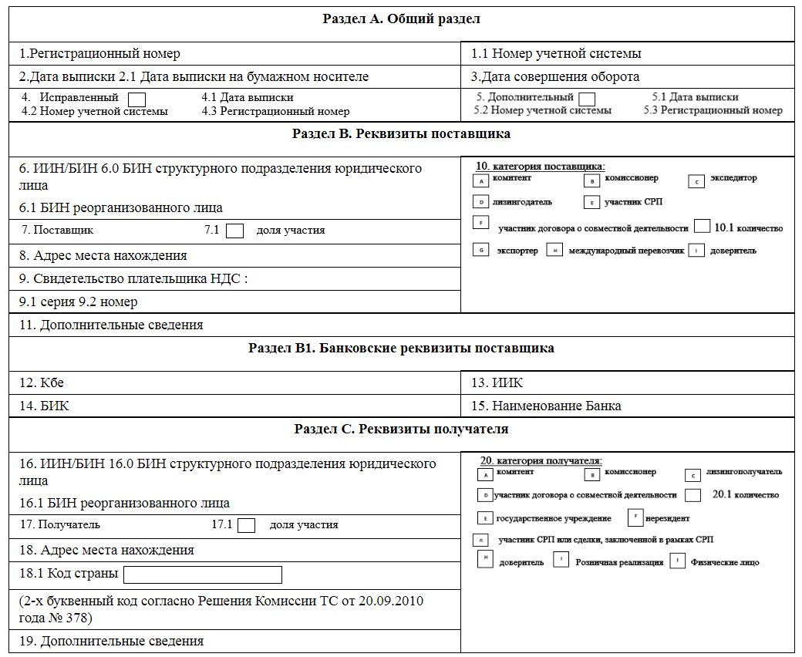

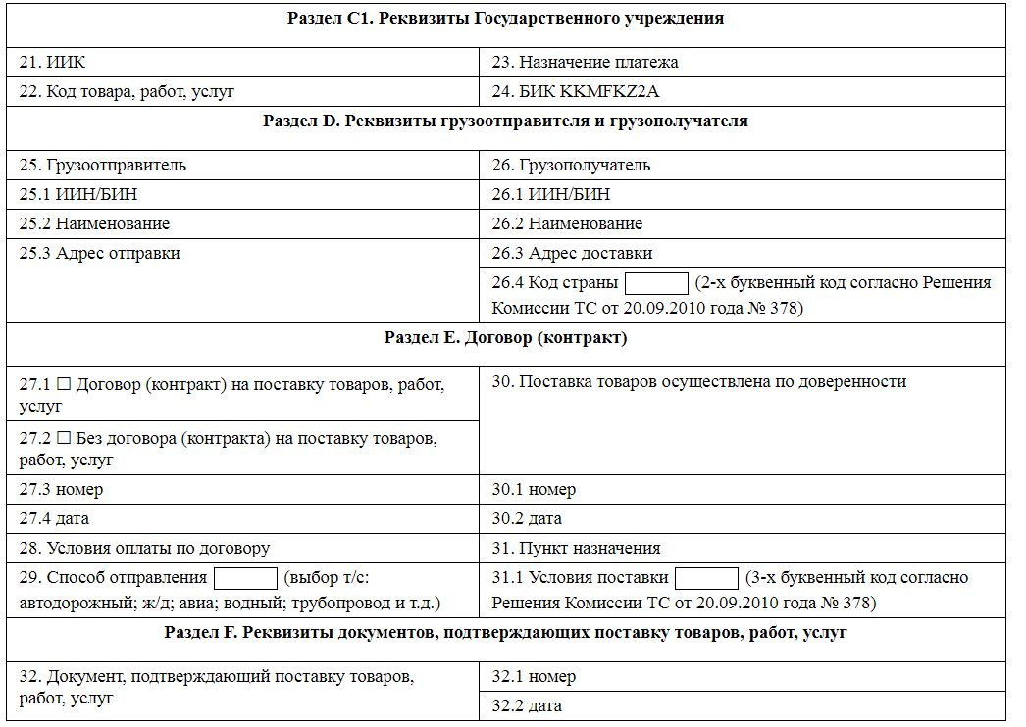

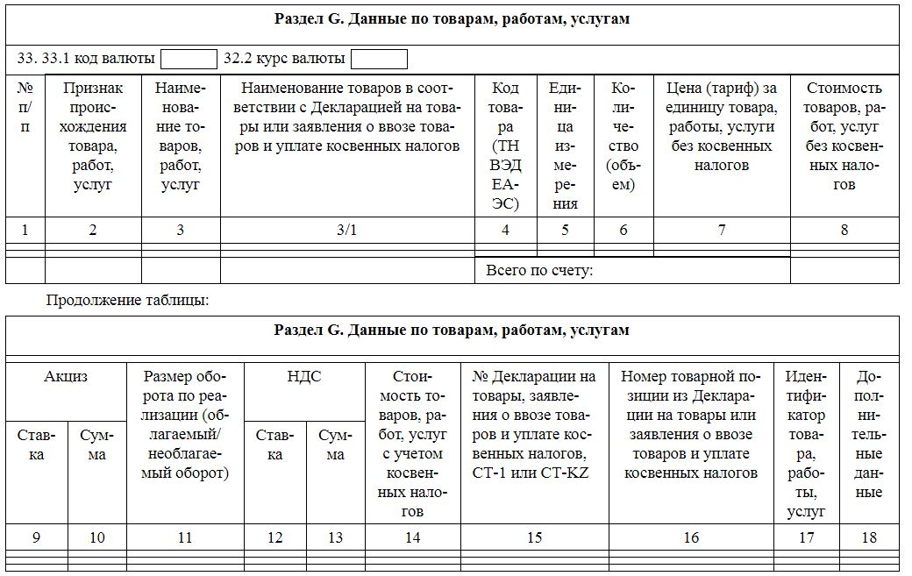

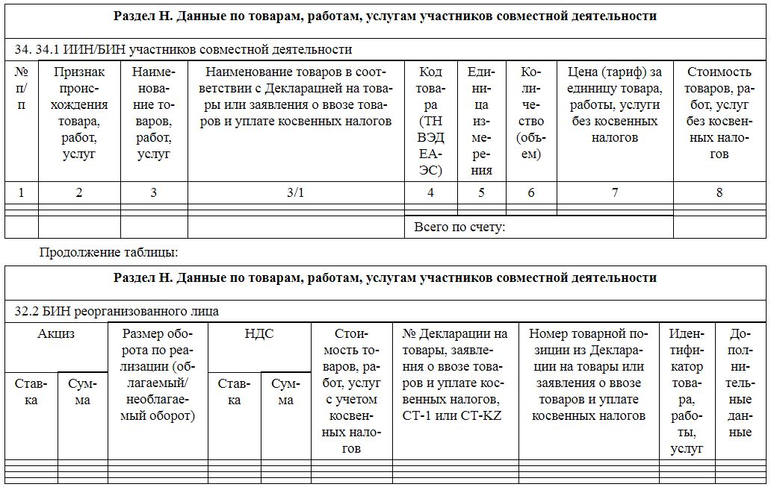

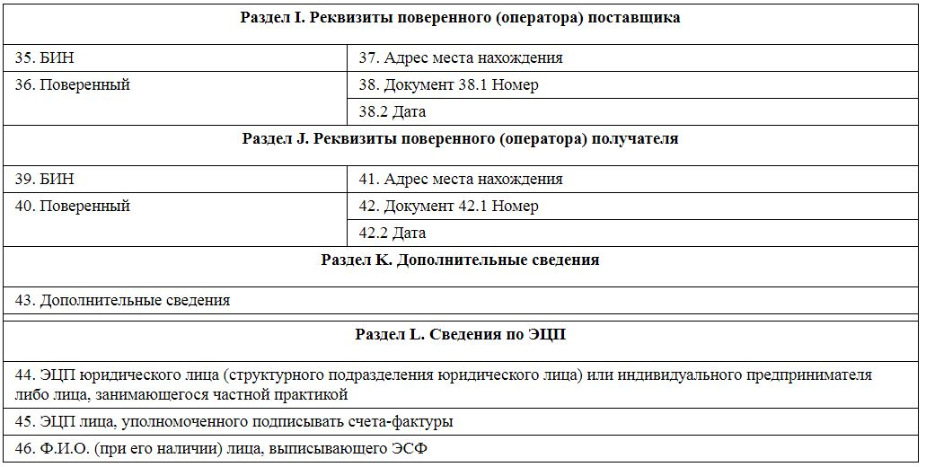

© 2012. РГП на ПХВ «Институт законодательства и правовой информации Республики Казахстан» Министерства юстиции Республики Казахстан

